青少年机器人技术等级考试理论综合试卷（一级）
一、单选题(共30题，共60分)
1. | 使用下列工具不能省力的是？（ ）
A. | 斜面

B. | 动滑轮

C. | 定滑轮

D. | 省力杠杆

 | 试题编号：20220829180542965
 | 试题类型：单选题
 | 标准答案：C
 | 试题难度：一般
 | 试题解析：
 | 考生答案：C
 | 考生得分：2
 | 是否评分：已评分
 | 评价描述：

2. | 下列哪个图片所示的力最小？（ ）  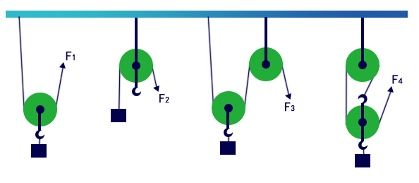
A. | F₁

B. | F₂

C. | F₃

D. | F₄

 | 试题编号：20220829180542746
 | 试题类型：单选题
 | 标准答案：D
 | 试题难度：一般
 | 试题解析：
 | 考生答案：D
 | 考生得分：2
 | 是否评分：已评分
 | 评价描述：

3. | 关于荡秋千下列说法正确的是？（ ）
A. | 秋千在最低点时速度最大

B. | 秋千在最低点时动能为0

C. | 秋千在最高点时势能最小

D. | 秋千在最高点时势能为0

 | 试题编号：20220829180542262
 | 试题类型：单选题
 | 标准答案：A
 | 试题难度：一般
 | 试题解析：
 | 考生答案：B
 | 考生得分：0
 | 是否评分：已评分
 | 评价描述：

4. | 如图，从下列机械手表的内部结构图中我们能看到？（ ）  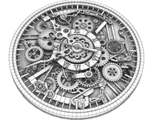
A. | 齿轮平行啮合

B. | 齿轮垂直啮合

C. | 履带

D. | 链传动

 | 试题编号：20220829180543200
 | 试题类型：单选题
 | 标准答案：A
 | 试题难度：一般
 | 试题解析：
 | 考生答案：B
 | 考生得分：0
 | 是否评分：已评分
 | 评价描述：

5. | 下列图片所示结构最稳定的是？（ ）  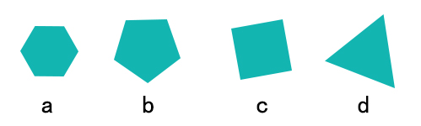
A. | a

B. | b

C. | c

D. | d

 | 试题编号：20220829180542184
 | 试题类型：单选题
 | 标准答案：D
 | 试题难度：一般
 | 试题解析：
 | 考生答案：D
 | 考生得分：2
 | 是否评分：已评分
 | 评价描述：

6. | 从木块上拔出一根钉子使用下列哪个工具最方便？（ ）  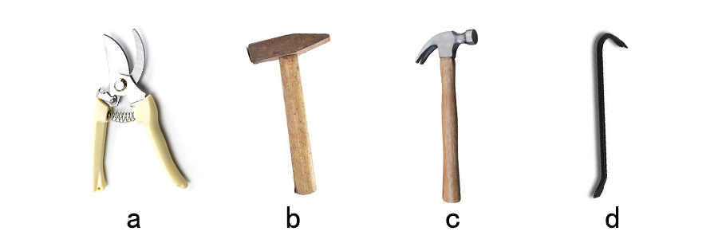
A. | a

B. | b

C. | c

D. | d

 | 试题编号：20220829180541965
 | 试题类型：单选题
 | 标准答案：C
 | 试题难度：一般
 | 试题解析：
 | 考生答案：D
 | 考生得分：0
 | 是否评分：已评分
 | 评价描述：

7. | 关于单摆，下列说法正确的是？（ ）
A. | 单摆的运动轨迹没有规律

B. | 所有单摆的运动周期大小一样

C. | 单摆运动周期与重力加速度有关

D. | 单摆的运动周期与摆长无关

 | 试题编号：20220829180542075
 | 试题类型：单选题
 | 标准答案：C
 | 试题难度：
 | 试题解析：
 | 考生答案：D
 | 考生得分：0
 | 是否评分：已评分
 | 评价描述：

8. | 如图使用镊子相当于使用杠杆，支点是？（ ）  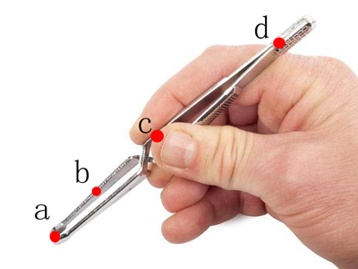
A. | a点

B. | b点

C. | c点

D. | d点

 | 试题编号：20220829180542590
 | 试题类型：单选题
 | 标准答案：D
 | 试题难度：一般
 | 试题解析：
 | 考生答案：B
 | 考生得分：0
 | 是否评分：已评分
 | 评价描述：

9. | 使用轮轴相当于使用了？（ ）
A. | 杠杆

B. | 传动链

C. | 斜面

D. | 齿轮

 | 试题编号：20220829180542543
 | 试题类型：单选题
 | 标准答案：A
 | 试题难度：一般
 | 试题解析：
 | 考生答案：A
 | 考生得分：2
 | 是否评分：已评分
 | 评价描述：

10. | 机器人的控制器相当于人类的？（ ）
A. | 大脑

B. | 心脏

C. | 手臂

D. | 皮肤

 | 试题编号：20220829180541809
 | 试题类型：单选题
 | 标准答案：A
 | 试题难度：
 | 试题解析：
 | 考生答案：A
 | 考生得分：2
 | 是否评分：已评分
 | 评价描述：

11. | 关于斜面说法正确的是？（ ）
A. | 所有斜面的长度是相等的

B. | 一般斜面越长越省力

C. | 使用斜面能省功

D. | 应用斜面不能省力

 | 试题编号：20220829180542669
 | 试题类型：单选题
 | 标准答案：B
 | 试题难度：
 | 试题解析：
 | 考生答案：B
 | 考生得分：2
 | 是否评分：已评分
 | 评价描述：

12. | 下列用品中，常用来连接结构体的有？（ ）
A. | 锤子

B. | 螺丝钉

C. | 扳手

D. | 耳机

 | 试题编号：20220829180541997
 | 试题类型：单选题
 | 标准答案：B
 | 试题难度：一般
 | 试题解析：
 | 考生答案：A
 | 考生得分：0
 | 是否评分：已评分
 | 评价描述：

13. | 下列哪个图片是齿轮垂直啮合？（ ）  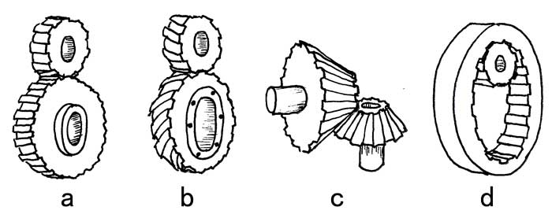
A. | a

B. | b

C. | c

D. | d

 | 试题编号：20220829180542919
 | 试题类型：单选题
 | 标准答案：C
 | 试题难度：一般
 | 试题解析：
 | 考生答案：A
 | 考生得分：0
 | 是否评分：已评分
 | 评价描述：

14. | 如图，该工具是？（ ）  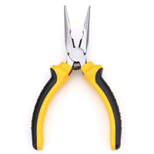
A. | 剪刀

B. | 锤头

C. | 螺丝刀

D. | 尖嘴钳

 | 试题编号：20220829180541918
 | 试题类型：单选题
 | 标准答案：D
 | 试题难度：一般
 | 试题解析：
 | 考生答案：D
 | 考生得分：2
 | 是否评分：已评分
 | 评价描述：

15. | 如图关于该齿轮组说法正确的是？（ ）  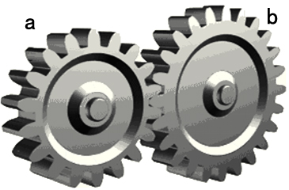
A. | a和b的转向相同

B. | 如果a是主动轮，这个齿轮组起加速作用

C. | 该齿轮组的的传动比无法计算

D. | 该齿轮组的传动比可以通过两齿轮的齿数计算

 | 试题编号：20220829180542887
 | 试题类型：单选题
 | 标准答案：D
 | 试题难度：一般
 | 试题解析：
 | 考生答案：B
 | 考生得分：0
 | 是否评分：已评分
 | 评价描述：

16. | 下列选项中起加速作用的齿轮组是？（ ）
A. | 主动轮12齿，从动轮4齿

B. | 主动轮12齿，从动轮24齿

C. | 主动轮4齿，从动轮12齿

D. | 主动轮6齿，从动轮12齿

 | 试题编号：20220829180543262
 | 试题类型：单选题
 | 标准答案：A
 | 试题难度：
 | 试题解析：
 | 考生答案：A
 | 考生得分：2
 | 是否评分：已评分
 | 评价描述：

17. | 关于履带说法正确的是？（ ）
A. | 使用履带会减小车体与地面的接触面积

B. | 使用履带有助于防滑

C. | 履带会增大车体对地面的压强

D. | 履带的长度无法调节

 | 试题编号：20220829180543341
 | 试题类型：单选题
 | 标准答案：B
 | 试题难度：一般
 | 试题解析：
 | 考生答案：B
 | 考生得分：2
 | 是否评分：已评分
 | 评价描述：

18. | 以下有几个定滑轮? （ ）  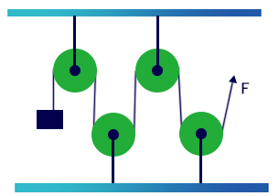
A. | 1个

B. | 2个

C. | 3个

D. | 4个

 | 试题编号：20220829180542793
 | 试题类型：单选题
 | 标准答案：D
 | 试题难度：一般
 | 试题解析：
 | 考生答案：B
 | 考生得分：0
 | 是否评分：已评分
 | 评价描述：

19. | 如图从山脚爬到山顶从哪个点出发最省力？（ ）  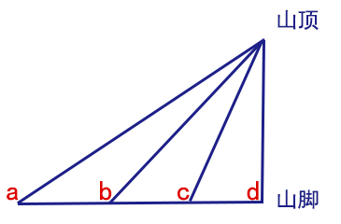
A. | a

B. | b

C. | c

D. | d

 | 试题编号：20220829180542716
 | 试题类型：单选题
 | 标准答案：A
 | 试题难度：一般
 | 试题解析：
 | 考生答案：A
 | 考生得分：2
 | 是否评分：已评分
 | 评价描述：

20. | 如图盘山公路应用了哪个机构？（ ）  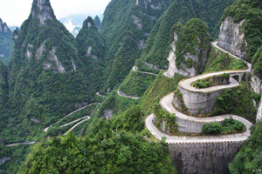
A. | 杠杆

B. | 滑轮

C. | 斜面

D. | 轮轴

 | 试题编号：20220829180542153
 | 试题类型：单选题
 | 标准答案：C
 | 试题难度：一般
 | 试题解析：
 | 考生答案：C
 | 考生得分：2
 | 是否评分：已评分
 | 评价描述：

21. | 如图下列说法正确的是？（ ）  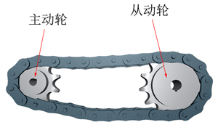
A. | 这是加速装置

B. | 链条长度无法调节

C. | 两个链轮转向相反

D. | 速度和力的计算与齿轮传动相似

 | 试题编号：20220829180543418
 | 试题类型：单选题
 | 标准答案：D
 | 试题难度：一般
 | 试题解析：
 | 考生答案：D
 | 考生得分：2
 | 是否评分：已评分
 | 评价描述：

22. | 如图说法正确的是？（ ）  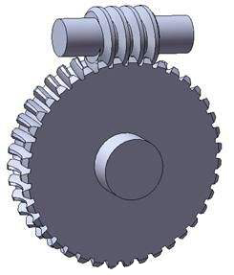
A. | 这是齿轮平行啮合

B. | 由两个平齿轮组成

C. | 这是蜗轮蜗杆机构

D. | 无法判断哪个是主动件

 | 试题编号：20220829180542466
 | 试题类型：单选题
 | 标准答案：C
 | 试题难度：一般
 | 试题解析：
 | 考生答案：C
 | 考生得分：2
 | 是否评分：已评分
 | 评价描述：

23. | 关于自行车中存在的链传动说法正确的是？（ ）
A. | 链条长度可以调节

B. | 传动比无法计算

C. | 两个链轮的转动方向相反

D. | 小链轮是主动轮

 | 试题编号：20220829180543309
 | 试题类型：单选题
 | 标准答案：A
 | 试题难度：
 | 试题解析：
 | 考生答案：A
 | 考生得分：2
 | 是否评分：已评分
 | 评价描述：

24. | 下图中应用了轮轴的是？（ ）  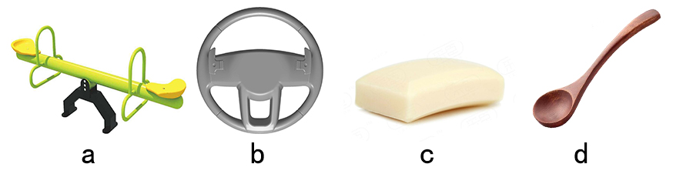
A. | a

B. | b

C. | c

D. | d

 | 试题编号：20220829180542512
 | 试题类型：单选题
 | 标准答案：B
 | 试题难度：一般
 | 试题解析：
 | 考生答案：B
 | 考生得分：2
 | 是否评分：已评分
 | 评价描述：

25. | 如图天平相当于？（ ）  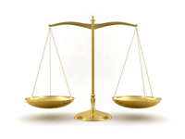
A. | 省力杠杆

B. | 费力杠杆

C. | 等臂杠杆

D. | 轮轴

 | 试题编号：20220829180542637
 | 试题类型：单选题
 | 标准答案：C
 | 试题难度：一般
 | 试题解析：
 | 考生答案：C
 | 考生得分：2
 | 是否评分：已评分
 | 评价描述：

26. | 下列哪个不是机器人?（ ）  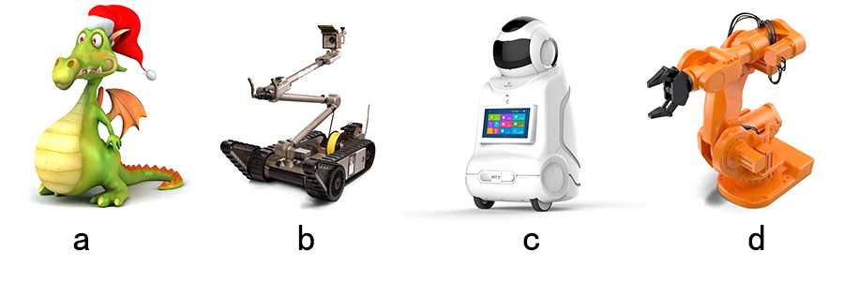
A. | a

B. | b

C. | c

D. | d

 | 试题编号：20220829180541606
 | 试题类型：单选题
 | 标准答案：A
 | 试题难度：一般
 | 试题解析：
 | 考生答案：A
 | 考生得分：2
 | 是否评分：已评分
 | 评价描述：

27. | 下图采用了平行四边形不稳定性的是？（ ）  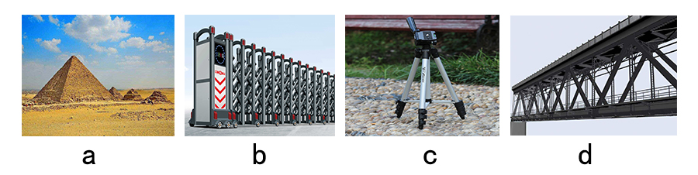
A. | a

B. | b

C. | c

D. | d

 | 试题编号：20220829180542231
 | 试题类型：单选题
 | 标准答案：B
 | 试题难度：一般
 | 试题解析：
 | 考生答案：B
 | 考生得分：2
 | 是否评分：已评分
 | 评价描述：

28. | 主动齿轮为6齿，从动齿轮为12齿，该组齿轮的传动比为？（ ）
A. | 2：1

B. | 1：2

C. | 3：1

D. | 1：3

 | 试题编号：20220829180543387
 | 试题类型：单选题
 | 标准答案：A
 | 试题难度：
 | 试题解析：
 | 考生答案：C
 | 考生得分：0
 | 是否评分：已评分
 | 评价描述：

29. | 如图，定滑轮相当于一个等臂杠杆，那么支点是？（ ）  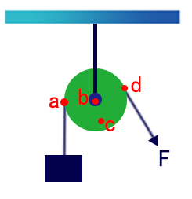
A. | a点

B. | b点

C. | c点

D. | d点

 | 试题编号：20220829180542840
 | 试题类型：单选题
 | 标准答案：B
 | 试题难度：一般
 | 试题解析：
 | 考生答案：B
 | 考生得分：2
 | 是否评分：已评分
 | 评价描述：

30. | 如图斧头画圈的部分应用了？（ ）  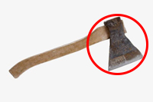
A. | 轮轴

B. | 齿轮

C. | 滑轮

D. | 斜面

 | 试题编号：20220829180542121
 | 试题类型：单选题
 | 标准答案：D
 | 试题难度：一般
 | 试题解析：
 | 考生答案：D
 | 考生得分：2
 | 是否评分：已评分
 | 评价描述：
二、多选题(共5题，共20分)
31. | 下列哪些图片是冠齿轮？（ ）  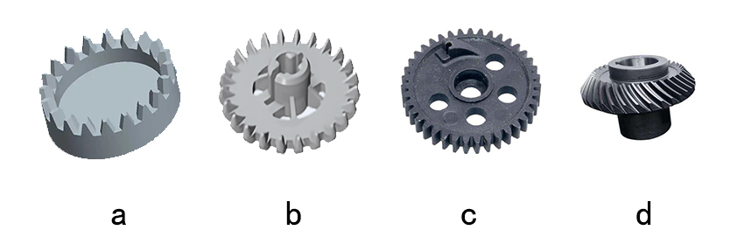
A. | a

B. | b

C. | c

D. | d

 | 试题编号：20220829180542044
 | 试题类型：多选题
 | 标准答案：A|B
 | 试题难度：一般
 | 试题解析：
 | 考生答案：B|A
 | 考生得分：4
 | 是否评分：已评分
 | 评价描述：

32. | 使用下列工具能省力的有哪些？（ ）  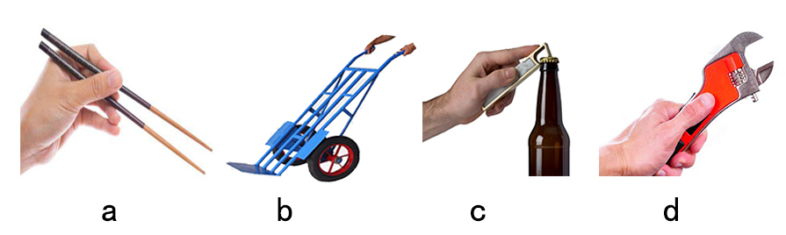
A. | a

B. | b

C. | c

D. | d

 | 试题编号：20220829180543012
 | 试题类型：多选题
 | 标准答案：B|C|D
 | 试题难度：一般
 | 试题解析：
 | 考生答案：C|D|B
 | 考生得分：4
 | 是否评分：已评分
 | 评价描述：

33. | 机器人的驱动方式主要有哪些？（ ）
A. | 液压

B. | 气动

C. | 电动

D. | 手动

 | 试题编号：20220829180541856
 | 试题类型：多选题
 | 标准答案：A|B|C
 | 试题难度：
 | 试题解析：
 | 考生答案：B|A|C
 | 考生得分：4
 | 是否评分：已评分
 | 评价描述：

34. | 杠杆的分类有哪些？（ ）
A. | 省力杠杆

B. | 费力杠杆

C. | 等臂杠杆

D. | 弯曲杠杆

 | 试题编号：20220829180543043
 | 试题类型：多选题
 | 标准答案：A|B|C
 | 试题难度：
 | 试题解析：
 | 考生答案：B|A|C
 | 考生得分：4
 | 是否评分：已评分
 | 评价描述：

35. | 下列传动方式可以准确无误地传递动力的有哪些？（ ）
A. | 齿轮平行传动

B. | 齿轮垂直传动

C. | 链传动

D. | 蜗轮蜗杆传动

 | 试题编号：20220829180543231
 | 试题类型：多选题
 | 标准答案：A|B|C|D
 | 试题难度：一般
 | 试题解析：
 | 考生答案：D|A|B
 | 考生得分：0
 | 是否评分：已评分
 | 评价描述：
三、判断题(共10题，共20分)
36. | 定滑轮的本质是等臂杠杆。（ ）
  正确 | 错误
 | 试题编号：20220829180542325
 | 试题类型：判断题
 | 标准答案：正确
 | 试题难度：
 | 试题解析：
 | 考生答案：正确
 | 考生得分：2
 | 是否评分：已评分
 | 评价描述：

37. | 链传动中两个链轮转向相同。（ ）
  正确 | 错误
 | 试题编号：20220829180543465
 | 试题类型：判断题
 | 标准答案：正确
 | 试题难度：
 | 试题解析：
 | 考生答案：正确
 | 考生得分：2
 | 是否评分：已评分
 | 评价描述：

38. | 一个物体的稳定性与它的颜色有关。（ ）
  正确 | 错误
 | 试题编号：20220829180542434
 | 试题类型：判断题
 | 标准答案：错误
 | 试题难度：
 | 试题解析：
 | 考生答案：正确
 | 考生得分：0
 | 是否评分：已评分
 | 评价描述：

39. | 轮轴只能省力。（ ）
  正确 | 错误
 | 试题编号：20220829180543090
 | 试题类型：判断题
 | 标准答案：错误
 | 试题难度：
 | 试题解析：
 | 考生答案：正确
 | 考生得分：0
 | 是否评分：已评分
 | 评价描述：

40. | 动滑轮只能用来省力。（ ）
  正确 | 错误
 | 试题编号：20220829180543153
 | 试题类型：判断题
 | 标准答案：错误
 | 试题难度：
 | 试题解析：
 | 考生答案：正确
 | 考生得分：0
 | 是否评分：已评分
 | 评价描述：

41. | 能量之间不能相互转化。（ ）
  正确 | 错误
 | 试题编号：20220829180542387
 | 试题类型：判断题
 | 标准答案：错误
 | 试题难度：
 | 试题解析：
 | 考生答案：正确
 | 考生得分：0
 | 是否评分：已评分
 | 评价描述：

42. | 齿轮平行啮合两个轮的转向相同。（ ）
  正确 | 错误
 | 试题编号：20220829180543497
 | 试题类型：判断题
 | 标准答案：错误
 | 试题难度：
 | 试题解析：
 | 考生答案：错误
 | 考生得分：2
 | 是否评分：已评分
 | 评价描述：

43. | 吹风扇凉快是因为风扇吹出的是冷风。（ ）
  正确 | 错误
 | 试题编号：20220829180542356
 | 试题类型：判断题
 | 标准答案：错误
 | 试题难度：
 | 试题解析：
 | 考生答案：错误
 | 考生得分：2
 | 是否评分：已评分
 | 评价描述：

44. | 机器人一定有机械腿。（ ）
  正确 | 错误
 | 试题编号：20220829180541887
 | 试题类型：判断题
 | 标准答案：错误
 | 试题难度：
 | 试题解析：
 | 考生答案：错误
 | 考生得分：2
 | 是否评分：已评分
 | 评价描述：

45. | 生活中只有省力杠杆。（ ）
  正确 | 错误
 | 试题编号：20220829180543122
 | 试题类型：判断题
 | 标准答案：错误
 | 试题难度：
 | 试题解析：
 | 考生答案：错误
 | 考生得分：2
 | 是否评分：已评分
 | 评价描述：

